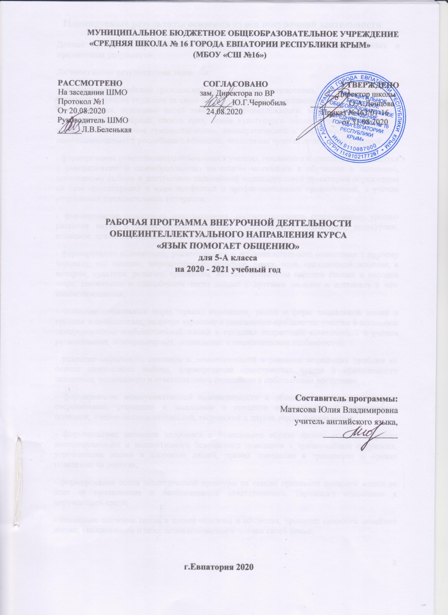

Планируемые результаты освоения курса внеурочной деятельности
Данная программа обеспечивает формирование личностных, метапредметных и предметных результатов:
Личностными результатами являются:
- воспитание российской гражданской идентичности: патриотизма, любви и уважения к Отечеству, чувства гордости за свою Родину, прошлое и настоящее многонационального народа России; осознание своей этнической принадлежности, знание истории, языка, культуры своего народа, своего края, основ культурного наследия народов России и человечества; усвоение гуманистических, демократических и традиционных ценностей многонационального российского общества; воспитание чувства долга перед Родиной;
- формирование ответственного отношения к учению, готовности и способности учащихся к саморазвитию и самообразованию на основе мотивации к обучению и познанию, осознанному выбору и построению дальнейшей индивидуальной траектории образования на базе ориентировки в мире профессий и профессиональных предпочтений, с учётом устойчивых познавательных интересов;
- формирование целостного мировоззрения, соответствующего современному уровню развития науки и общественной практики, учитывающего социальное, культурное, языковое, духовное многообразие современного мира;
- формирование осознанного, уважительного и доброжелательного отношения к другому человеку, его мнению, мировоззрению, культуре, языку, вере, гражданской позиции; к истории, культуре, религии, традициям, языкам, ценностям народов России и народов мира; готовности и способности вести диалог с другими людьми и достигать в нём взаимопонимания;
- освоение социальных норм, правил поведения, ролей и форм социальной жизни в группах и сообществах, включая взрослые и социальные сообщества; участие в школьном самоуправлении и общественной жизни в пределах возрастных компетенций с учётом региональных, этнокультурных, социальных и экономических особенностей;
- развитие морального сознания и компетентности в решении моральных проблем на основе личностного выбора, формирование нравственных чувств и нравственного поведения, осознанного и ответственного отношения к собственным поступкам;
- формирование коммуникативной компетентности в общении и сотрудничестве со сверстниками, старшими и младшими в процессе образовательной, общественно полезной, учебно-исследовательской, творческой и других видах деятельности;
- формирование ценности здорового и безопасного образа жизни; усвоение правил индивидуального и коллективного безопасного поведения в чрезвычайных ситуациях, угрожающих жизни и здоровью людей, правил поведения в транспорте и правил поведения на дорогах;
- формирование основ экологической культуры на основе признания ценности жизни во всех её проявлениях и необходимости ответственного, бережного отношения к окружающей среде;
- осознание значения семьи в жизни человека и общества, принятие ценности семейной жизни, уважительное и заботливое отношение к членам своей семьи;
- развитие эстетического сознания через освоение художественного наследия народов России и мира, творческой деятельности эстетического характера;
- формирование мотивации изучения иностранных языков и стремления к самосовершенствованию в образовательной области «Иностранный язык»;
- осознание возможностей самореализации средствами иностранного языка;
- стремление к совершенствованию речевой культуры в целом;
- формирование коммуникативной компетенции в межкультурной и межэтнической коммуникации;
- развитие таких качеств, как воля, целеустремлённость, креативность, инициативность, эмпатия, трудолюбие, дисциплинированность;
- формирование общекультурной и этнической идентичности как составляющих гражданской идентичности личности;
- стремление к лучшему осознанию культуры своего народа и готовность содействовать ознакомлению с ней представителей других стран; толерантное отношение к проявлениям иной культуры; осознание себя гражданином своей страны и мира;
- готовность отстаивать национальные и общечеловеческие (гуманистические, демократические) ценности, свою гражданскую позицию;
- готовность и способность обучающихся к саморазвитию; сформированность мотивации к обучению, познанию, выбору индивидуальной образовательной траектории; ценностно-смысловые установки обучающихся, отражающие их личностные позиции, социальные компетенции; сформированность основ гражданской идентичности.
Метапредметными результатами являются:
- умение самостоятельно определять цели своего обучения, ставить и формулировать для себя новые задачи в учёбе и познавательной деятельности, развивать мотивы и интересы своей познавательной деятельности;
- умение самостоятельно планировать альтернативные пути достижения целей, осознанно выбирать наиболее эффективные способы решения учебных и познавательных задач;
- умение соотносить свои действия с планируемыми результатами, осуществлять контроль своей деятельности в процессе достижения результата, определять способы действий в рамках предложенных условий и требований, корректировать свои действия в соответствии с изменяющейся ситуацией;
- умение оценивать правильность выполнения учебной задачи, собственные возможности её решения;
- владение основами самоконтроля, самооценки, принятия решений и осуществления осознанного выбора в учебной и познавательной деятельности;
- осознанное владение логическими действиями определения понятий, обобщения, установления аналогий и классификации на основе самостоятельного выбора оснований и критериев, установления родо-видовых связей;
- умение устанавливать причинно-следственные связи, строить логическое рассуждение, умозаключение (индуктивное, дедуктивное и по аналогии) и выводы;
- умение создавать, применять и преобразовывать знаки и символы, модели и схемы для решения учебных и познавательных задач;
- умение организовывать учебное сотрудничество и совместную деятельность с учителем и сверстниками; работать индивидуально и в группе: находить общее решение и разрешать конфликты на основе согласования позиций и учёта интересов; формулировать, аргументировать и отстаивать своё мнение;
- умение адекватно и осознанно использовать речевые средства в соответствии с задачей коммуникации: для отображения своих чувств, мыслей и потребностей, планирования и регуляции своей деятельности; владение устной и письменной речью, монологической контекстной речью;
- формирование и развитие компетентности в области использования информационно-коммуникационных технологий (далее ИКТ– компетенции);
- развитие умения планировать своё речевое и неречевое поведение;
- развитие коммуникативной компетенции, включая умение взаимодействовать с окружающими, выполняя разные социальные роли;
- развитие исследовательских учебных действий, включая навыки работы с информацией: поиск и выделение нужной информации, обобщение и фиксация информации;
- развитие смыслового чтения, включая умение выделять тему, прогнозировать содержание текста по заголовку/ключевым словам, выделять основную мысль, главные факты, опуская второстепенные, устанавливать логическую последовательность основных фактов;
- осуществление регулятивных действий самонаблюдения, самоконтроля, самооценки в процессе коммуникативной деятельности на иностранном языке.
Предметными результатами являются:
А. В коммуникативной сфере (т.е. владении иностранным языком как средством общения):
Речевая компетенция в следующих видах речевой деятельности:
В говорении:
- начинать, вести/поддерживать и заканчивать различные виды диалогов в стандартных ситуациях общения, соблюдая нормы речевого этикета, при необходимости переспрашивая, уточняя;
- расспрашивать собеседника и отвечать на его вопросы, высказывая своё мнение, просьбу, отвечать на предложение собеседника согласием/отказом в пределах изученной тематики и усвоенного лексико-грамматического материала;
- рассказывать о себе, своей семье, друзьях, своих интересах и планах на будущее;
- сообщать краткие сведения о своём городе/селе, о своей стране и странах изучаемого языка;
- описывать события/явления, передавать основное содержание, основную мысль прочитанного/услышанного, выражать своё отношение к прочитанному/услышанному, давать краткую характеристику персонажей.
В аудировании:
- воспринимать на слух и полностью понимать речь учителя, одноклассников;
- воспринимать на слух и понимать основное содержание несложных аутентичных аудио- и видеотекстов, относящихся к разным коммуникативным типам речи (сообщение/рассказ/интервью);
- воспринимать на слух и выборочно понимать с опорой на языковую догадку, контекст краткие несложные аутентичные прагматические аудио- и видеотексты, выделяя значимую/нужную/необходимую информацию.
В чтении:
- читать аутентичные тексты разных жанров и стилей преимущественно с пониманием основного содержания;
- читать несложные аутентичные тексты разных жанров и стилей с полным и точным пониманием и с использованием различных приёмов смысловой переработки текста (языковой догадки, выборочного перевода), а также справочных материалов; уметь оценивать полученную информацию, выражать своё мнение;
- читать аутентичные тексты с выборочным пониманием значимой/нужной/интересующей информации.
В письменной речи:
- заполнять анкеты и формуляры;
- писать поздравления, личные письма с опорой на образец с употреблением формул речевого этикета, принятых в стране/странах изучаемого языка;
- составлять план, тезисы устного или письменного сообщения; кратко излагать результаты проектной деятельности.

Языковая компетенция:
- применение правил написания слов, изученных в основной школе;
- адекватное произношение и различение на слух всех звуков иностранного языка; соблюдение правильного ударения в словах и фразах;
- соблюдение ритмико-интонационных особенностей предложений различных коммуникативных типов (утвердительное, вопросительное, отрицательное, повелительное); правильное членение предложений на смысловые группы;
- распознавание и употребление в речи основных значений изученных лексических единиц (слов, словосочетаний, реплик-клише речевого этикета);
- знание основных способов словообразования (аффиксации, словосложения, конверсии);
- понимание и использование явлений многозначности слов иностранного языка: синонимии, антонимии и лексической сочетаемости;
- распознавание и употребление в речи основных морфологических форм и синтаксических конструкций изучаемого языка;
- знание признаков изученных грамматических явлений (видо-временных форм глаголов, модальных глаголов и их эквивалентов, артиклей, существительных, степеней сравнения прилагательных и наречий, местоимений, числительных, предлогов);
- знание основных различий систем иностранного и русского/родного языков.

Социокультурная компетенция:
- знание национально-культурных особенностей речевого и неречевого поведения в своей стране и странах изучаемого языка; применение этих знаний в различных ситуациях формального и неформального межличностного и межкультурного общения;
- распознавание и употребление в устной и письменной речи основных норм речевого этикета (реплик-клише, наиболее распространённой оценочной лексики), принятых в странах изучаемого языка;
- знание употребительной фоновой лексики и реалий страны/стран изучаемого языка, некоторых распространённых образцов фольклора (скороговорок, поговорок, пословиц);
- знакомство с образцами художественной, публицистической и научно-популярной литературы;
- представление об особенностях образа жизни, быта, культуры стран изучаемого языка (всемирно известных достопримечательностях, выдающихся людях и их вкладе в мировую культуру);
- представление о сходстве и различиях в традициях своей страны и стран изучаемого языка;
- понимание роли владения иностранными языками в современном мире.
Компенсаторная компетенция – умение выходить из трудного положения в условиях дефицита языковых средств при получении и приёме информации за счёт использования контекстуальной догадки, игнорирования языковых трудностей, переспроса, словарных замен, жестов, мимики.
Б. В познавательной сфере:
- умение сравнивать языковые явления родного и иностранного языков на уровне отдельных грамматических явлений, слов, словосочетаний, предложений;
- владение приёмами работы с текстом: умение пользоваться определённой стратегией чтения/аудирования в зависимости от коммуникативной задачи (читать/слушать текст с разной глубиной понимания);
- умение действовать по образцу/аналогии при выполнении упражнений и составлении собственных высказываний в пределах тематики основной школы;
- готовность и умение осуществлять индивидуальную и совместную проектную работу;
- умение пользоваться справочным материалом (грамматическим и лингвострановедческим справочниками, двуязычным и толковым словарями, мультимедийными средствами);
- владение способами и приёмами дальнейшего самостоятельного изучения иностранных языков.
В. В ценностно-ориентационной сфере:
- представление о языке как средстве выражения чувств, эмоций, основе культуры мышления;
- достижение взаимопонимания в процессе устного и письменного общения с носителями иностранного языка, установление межличностных и межкультурных контактов в доступных пределах;
- представление о целостном полиязычном, поликультурном мире, осознание места и роли родного и иностранных языков в этом мире как средства общения, познания, самореализации и социальной адаптации;
- приобщение к ценностям мировой культуры как через источники информации на иностранном языке (в том числе мультимедийные), так и через непосредственное участие в школьных обменах, туристических поездках, молодёжных форумах.
Г. В эстетической сфере:
- владение элементарными средствами выражения чувств и эмоций на иностранном языке;
- стремление к знакомству с образцами художественного творчества на иностранном языке и средствами иностранного языка;
- развитие чувства прекрасного в процессе обсуждения современных тенденций в живописи, музыке, литературе.
Д. В трудовой сфере:
- умение рационально планировать свой учебный труд;
- умение работать в соответствии с намеченным планом.
Е. В физической сфере:

- стремление вести здоровый образ жизни (режим труда и отдыха, питание, спорт, фитнес).
В курсе 5 класса учащиеся научатся:
строить связное небольшое монологическое высказывание с опорой на зрительную наглядность (эмоциональные и оценочные суждения);
вести диалог-расспрос в рамках освоенной тематики и лексики;
вести комбинированный диалог (диалог-обсуждение) в стандартных ситуациях неофициального общения в рамках освоенной тематики;
ученик научится представлять родную страну и культуру на английском языке;
воспринимать на слух и понимать нужную/запрашиваемую информацию в аутентичных текстах, содержащих некоторое количество
читать и находить в несложных аутентичных текстах, содержащих отдельные неизученные языковые явления, нужную /запрашиваемую информацию, представленную в явном и в неявном виде;
выразительно читать вслух небольшие построенные на изученном языковом материале аутентичные тексты, демонстрируя понимание прочитанного;
выражать своё отношение к прочитанному, давать краткую характеристику персонажей.
писать электронное письмо (e-mail) другу с употреблением формул речевого этикета, сообщать краткие сведения о себе и запрашивать аналогичную информацию о друге по переписке;
правильно писать изученные слова; расставлять в личном письме (e-mail) знаки препинания в соответствии с его форматом и нормами, принятыми в стране изучаемого языка;
научится узнавать в письменном и звучащем тексте и употреблять в устной и письменной речи изученные лексические единицы;
научится распознавать и различать употребление в речи изученные грамматические времена;
соблюдать правильное ударения в словах и фразах, обращать внимание на ритмико-интонационные особенности предложений различных коммуникативных типов и правильно разделять предложения на смысловые группы
Учащиеся получат возможность научиться:
кратко высказываться с опорой на нелинейный текст;
использовать контекстуальную или языковую догадку при восприятии на слух и чтении текстов, содержащих незнакомые слова;
сравнивать и анализировать буквосочетания английского языка и их транскрипцию;
сформировать представление об особенностях культуры стран изучаемого языка (всемирно известных писателях и их вкладе в мировую культуру);
делать краткие выписки из текста с целью их использования в собственных устных высказываниях;
научиться кратко излагать результаты выполненной проектной работы.

Содержание курса внеурочной деятельности
Темы | Кол-во часов | Краткое содержание темы
1.Вводный модуль | 1 час | Повторяем английский алфавит, цифры, цвета, школьные принадлежности.
2.Школьные годы | 3 часа | Снова в школу. Поговорим о любимых предметах.  Любимые предметы  Сравним образование в школах Англии и России.  Проектная работа «Моя любимая школа».
2.Это я | 3 часа | Рассказ о себе. Мои вещи. Моё хобби.  Посещение Англии и России. Покупка сувениров.  Игра «Угадай кто я?»
3.Мой дом- моя крепость | 4 часа | Мой дом и моя комната.  С новосельем!  Типичный английский дом и дома в России.  Конкурс рисунков «Мой дом -моя крепость»
4.Семейные узы | 3 часа | Моя семья. Описание членов семьи. Кто есть кто?  Знаменитые люди. Американские «телесемьи».  Увлечения.
5.Животные со всего света | 4 часа | Удивительные создания. В зоопарке.  Мой питомец. Пушистые друзья.  Проектная работа « Животные со всего света».
6.С утра до вечера | 4 часа | Мой распорядок дня.  Мои выходные.  Мои любимые занятия.  Распорядок дня английского подростка.
7.В любую погоду | 3 часа | Год за годом. Поговорим о погоде. Времена года. Одевайся правильно.  Климат Англии и России.  Покупка одежды.
8 .Особые дни | 3 часа | Праздники. У меня день рождения. Готовим сами.  Праздники России и Англии.  Заказ блюд в ресторане. Когда я готовлю на кухне.
9.Жить в ногу со временем | 3 часа | За покупками. Давай пойдем…  Оживленные места в Лондоне.  Составление диалога « Как пройти…?»
10.Каникулы | 3 часа | Путешествия и отдых. Правила безопасности на отдыхе.  Летние удовольствия.  Тур по Великобритании  Конкурс рисунков «Мои каникулы».
Всего: | 34 часа

Тематический план

№ | Название раздела | Кол-во часов по программе
1 | Вводный модуль | 1 час
2 | Школьные годы | 3 часа
3 | Это я | 3 часа
4 | Мой дом- моя крепость | 4 часа
5 | Семейные узы | 3 часа
6 | Животные со всего света | 4 часа
7 | С утра до вечера | 4 часа
8 | В любую погоду | 3 часа
9 | Особые дни | 3 часа
10 | Жить в ногу со временем | 3 часа
11 | Каникулы | 3 часа
 | Итого | 34 часа

Календарно-тематическое планирование 5А класс.

№ |  | Дата |  | Тема
План. | Факт. | План | Факт | Тема
1. |  | 03.09 |  | Повторение.Алфавит,цифры, цвета.
2 |  | 10.09 |  | Снова в школу.
3 |  | 17.09 |  | Образование в школах Англии и России.
4 |  | 24.09 |  | Проектная работа «Моя любимая школа»
5 |  | 01.10 |  | Рассказ о себе.
6 |  | 08.10 |  | Посещение Англии и России.
7 |  | 15.10 |  | Игра «Угадай кто я?»
8 |  | 22.10 |  | Мой дом и моя комната.
9 |  | 29.10 |  | С новосельем!
10 |  | 12.11 |  | Дома Англии и России.
11 |  | 19.11 |  | Конкурс рисунков «Мой дом-моя крепость»
12 |  | 26.11 |  | Моя семья.
13 |  | 03.12 |  | Кто есть кто?
14 |  | 10.12 |  | Знаменитые люди.
15 |  | 17.12 |  | Удивительные создания.
16 |  | 24.12 |  | Мой питомец.
17 |  | 14.01 |  | В зоопарке.
18 |  | 21.01 |  | Проектная работа «Животные со всего света.»
19 |  | 28.01 |  | Мой рабочий день.
20 |  | 04.02 |  | Мои выходные.
21 |  | 11.02 |  | Мои увлечения.
22 |  | 18.02 |  | Распорядок дня английского подростка.
23 |  | 25.02 |  | Поговорим о погоде. Времена года.
24 |  | 04.03 |  | Покупка одежды. Одевайся правильно.
25 |  | 11.03 |  | Климат Англии и России.
26 |  | 01.04 |  | Праздники.
27 |  | 08.04 |  | Праздники России и Англии.
28 |  | 15.04 |  | Заказ блюд в ресторане.
29 |  | 22.04 |  | Давай пойдём….
30 |  | 29.04 |  | Оживлённые места Лондона.
31 |  | 06.05 |  | Составление диалога «Как пройти?»
32 |  | 20.05 |  | Путешествие и отдых
33 |  |  |  | Тур по Великобритании.
34 |  |  |  | Конкурс рисунков «Мои каникулы»

